FUNDACIÓN EDUCATIVA COLEGIO SAN JUAN EUDES
RECUPERACIÓN DE AREA DEL TERCER PERIODO
ÁREA: CIENCIAS SOCIALES GRADO: UNDÉCIMO AÑO: 2022
DOCENTE: ESTEFANÍA MORENO MUÑOZ

Nombre:________________________________ Grupo: _________ Fecha: ____________

INDICADORES DE DESEMPEÑO:

1. Indaga sobre el origen histórico, social y político de la desigualdad de género, en las culturas de la antigüedad.

2. Argumenta la importancia de las luchas de las mujeres por el reconocimiento de sus derechos en Colombia y en el mundo.

3. Asume una posición crítica frente a las acciones de discriminación y promueve la equidad de género en su entorno.

INDICACIONES:

- La recuperación consta de dos partes: Taller, del 20% y Sustentación escrita del 80% (selección múltiple, 10 preguntas).

- Primero se debe entregar el taller para poder realizar la sustentación. Tenga en cuenta que sin taller no puede acceder a la sustentación.

- El taller debe realizarse en hojas de block (con o sin rayas según si preferencia) a mano y con portada, como está en el ejemplo de la derecha

- El taller se entrega en las fechas establecidas por coordinación.

- La sustentación se realiza en las fechas establecidas por coordinación, o antes si el estudiante se siente capacitado para presentarla.

- No debe entregar este documento porque es para el estudiante, solamente se entrega la solución de las preguntas del taller.

MATERIAL DE ESTUDIO A CONTINUACIÓN:

LEE ATENTAMENTE TODA LA INFORMACIÓN ANTES DE RESOLVER LOS PUNTOS PROPUESTOS AL FINAL DEL DOCUMENTO.

ROLES Y TRANSICIONES DE LA VIDA DE LAS MUJERES EN LA HISTORIA.

La prehistoria, un ejemplo de equidad de género.

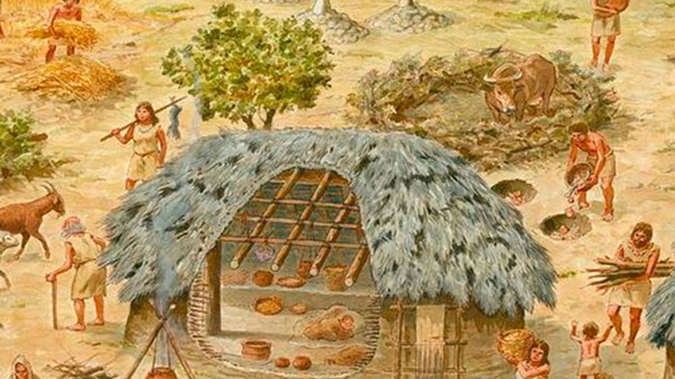
Desde la prehistoria, las mujeres, como los varones, han asumido un papel cultural particular, que aporta significativamente a la evolución de las sociedades humanas. La sociedad prehistórica era bastante igualitaria en cuanto al reparto de tareas entre hombres y mujeres; por ejemplo, en cuanto a las actividades económicas principales como eran la de caza y recolección, las mujeres estaban mayoritariamente encargadas de recoger los productos vegetales, mientras que los varones suministraban la carne mediante la caza.

Esta división de tareas hace concluir a los antropólogos que fueron las mujeres quienes condujeron las sociedades antiguas hacia el Neolítico y se convirtieron en las primeras agricultoras; siendo también las pioneras en el conocimiento de los diferentes usos medicinales y nutricionales de gran diversidad de plantas; aprendieron además a secar, almacenar y mezclar las sustancias vegetales.

Nuestras antepasadas aprendieron a preparar barro y hornear cerámica, tareas domésticas indispensables; trabajaron los esmaltes y mezclaron materiales sin saber que hacían ciencia: la química.

En relación la cultura prehistórica, el pensamiento cosmogónico establecía como deidad suprema a la propia tierra, representada en forma de mujer que da vida a todo. Las mujeres guardaban en sus propios cuerpos el misterio y el conocimiento del nacimiento y eran cuidadoras del progreso de la vida de sus hijos y por ende de los grupos humanos; así, podemos afirmar que son las encargadas de preservar tanto la especie en sentido biológico, como también de preservar la cultura a través de la educación y de los quehaceres domésticos y comunitarios.

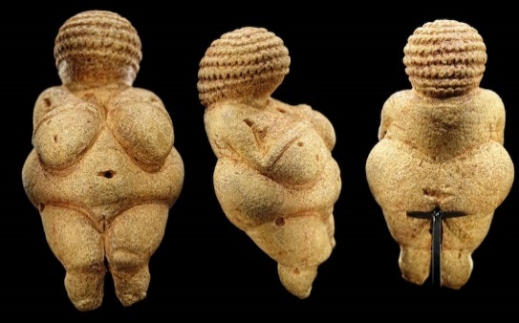
Las Venus son esculturas encontradas por arqueólogos en diferentes lugares entre Francia y las llanuras de Siberia. En ellas se representan los órganos sexuales muy desarrollados, dando aspecto de estar embarazadas. Estas pequeñas figuras no poseen rasgos distintivos de cara, manos o pies, evidenciando claramente que su importancia reside en sus pechos llenos y en su vientre abultado. Se esculpían para que los espíritus aseguraran la fertilidad de las mujeres de la tribu.
Los roles de la mujer en las principales civilizaciones de la Edad Antigua:

Los grupos humanos se fueron complejizando gracias a la agricultura y los asentamientos sedentarios, permitiendo el desarrollo de estructuras económicas y socio-políticas cada vez más diferenciadas entre ellas y también al interior de cada una. Así, surgieron las primeras civilizaciones de la Edad Antigua, entre las cuales destacan la Civilización Egipcia, Mesopotamia, Grecia y Roma. Esta selección corresponde a las civilizaciones más cercanas a lo que llamamos hoy en día la cultura occidental, pues recordemos que en la antigüedad existieron otras igual de importantes e incluso más antiguas como China e India.

- El Antiguo Egipto:

Uno de los valores centrales de la antigua civilización egipcia, probablemente el más importante, era el ma'at, el concepto de la armonía, complementariedad y equilibrio en todos los aspectos de la vida, incluidos los roles de género.

En el Antiguo Egipto (2.600 a.C – 300 d. C) las mujeres tuvieron gran libertad de movimientos, es decir, disfrutaban de un alto grado de independencia y libertad. En ningún momento fue adversaria o rival del varón, la mujer egipcia tuvo casi siempre la posibilidad de alcanzar las más altas cimas del poder, incluyendo el faraónico o el sacerdotal. Podían andar libremente por las calles, comprar y vender, recibir herencias y tener acceso a la educación.

Podían ejercer multitud de oficios, aunque le estaban vedados el ejército, tallar la piedra, limpiar el limo del río y la albañilería en general. Las campesinas desarrollaban un trabajo extremadamente duro, lo cual significa que las clases sociales, dando cuenta de que las mujeres podían participar de actividades económicas y oficios en todas las escalas de la estructura social egipcia.

La mujer soltera egipcia tenía total autonomía jurídica para gestionar sus propios bienes, los cuales se heredaban por línea materna, es decir, de madre a hija. No era perjudicada en su divorcio y si enviudaba heredaba los bienes familiares. A finales del siglo III d. C. empieza a perder sus libertades y prerrogativas a causa de la romanización de la civilización egipcia.

- La Civilización Mesopotámica

En Mesopotamia las mujeres no estaban sometidas a los hombres, sino que gozaban de un cierto estatus de igualdad. En el famoso Código de leyes de Hammurabi las mujeres disfrutaban de importantes derechos, como poder comprar y vender -esclavos, inmuebles y tierras-, tener representación jurídica o testificar libremente, es decir que tenían cierto grado de participación en la política. También podían ejercer diversos empleos y participar en la vida pública de las ciudades.

Muchas mujeres actuaron como escribas en el palacio del rey y las reinas eran respetadas como tales llegando incluso a ejercer la regencia de sus hijos menores de edad. Las reinas y demás mujeres privilegiadas podían firmar documentos en nombre propio; vivían en un palacio con esclavos y siervos. Las esposas de los reyes regentes, tenían su propio sello, que figuraba en todos los documentos al lado de los del rey, y poseían su propio palacio con empleados y sirvientes.

- La Antigua Grecia:

En la antigua Grecia la posición de la mujer no fue muy positiva. Para el filósofo Aristóteles, que ejerció gran influencia posteriormente en la Europa Medieval, la mujer no era más que un hombre incompleto y débil, un defecto de la naturaleza. La mujer fue considerada como un ser sin terminar al que había que cuidar, proteger y guiar, lo que implicaba su sometimiento total al varón y su alejamiento de la vida pública, en la que no podía participar.

La educación de las mujeres estaba orientada a su función como esposa. Las niñas aprendían a hilar y tejer, música y a tocar la lira. Su educación terminaba con el matrimonio.

La división de la sociedad griega era muy clara: el mundo de la política y la libertad estaba reservado a los hombres y el de la casa a las mujeres. El mundo intelectual estaba casi vedado a la población femenina, pero aun así algunas mujeres destacaron en poesía.

Las muchachas se casaban a los 14 años con hombres mucho mayores que ellas. Era el padre quien le encontraba marido y discutía la dote. Ella pasaba a ser propiedad del marido como antes lo había sido de su padre y en caso de enviudar de su hijo. Cuando una niña tenía alrededor de los 13-15 años, los padres concertaban un matrimonio, eligiendo al pretendiente más adecuado. Sobre la dote, es importante señalar que no se trataba únicamente de un regalo o contribución, sino que era una especie de compensación económica en caso de que el matrimonio fracasara por cualquier motivo.

Las esposas permanecían casi encerradas en una zona de la casa destinada para ellas: el gineceo; allí ocurre la crianza de los hijos con ayuda de sirvas y esclavas, y por supuesto se hacía cargo de llevar en orden la vida del hogar y sus funciones domésticas. Cuanta más alta la clase social de los esposos, más rígido era este régimen, pues las mujeres griegas debían estar completamente apartadas de la vida pública que llevaban los hombres.

Las ciudadanas de la ciudad de Atenas se dedicaban exclusivamente a la casa y al cuidado de los hijos. Las mujeres más libres eran las prostitutas, que no estaban sometidas al régimen riguroso de las demás mujeres. En el caso de la ciudad de Esparta, dado su carácter guerrero y la ausencia prolongada de los hombres, las mujeres gozaron de mayor libertad: estudiaban música, hacían gimnasia, competían como atletas e incluso algunos casos de adulterio les estaban permitidos.

- La Antigua Roma:

Las mujeres romanas disfrutaban de mayor libertad que las griegas, pero la participación política y ciudadana les seguía estando vetada. Su condición social seguía siendo la de un ser inferior al que había que tutelar, dirigir y utilizar.

Se puede decir que no tenían nombre propio, pues adoptaban el del padre en femenino, mostrando desde su nombre que están ligadas y subyugadas al orden de los hombres. Las niñas no deseadas eran abandonadas al nacer y condenadas a la esclavitud o la prostitución si conseguían sobrevivir.

Sobre la educación, las niñas romanas del pueblo asistían a la escuela pública, mientras que las de la clase alta tenían sus preceptores en casa. La enseñanza que se les facilitaba estaba encaminada a hacer de ellas buenas esposas: aprendían canto, matemáticas, recitado de poemas y costura. Los matrimonios se pactaban y realizaban cuando las niñas romanas tenían alrededor de los 13 años, pues la esperanza de vida de los romanos en aquella época era de 30 años aproximadamente.

En el campo, las mujeres trabajaban igual que los hombres en las labores agrícolas y en la ciudad podían ser incluso comerciantes y llevar sus propios negocios, aunque bajo la tutela de los hombres. En una sociedad de economía esclavista como la romana las esclavas no tenían valor alguno. Podían ser compradas, vendidas, maltratadas o dedicadas a la prostitución.

Mientras que a las griegas les estaba prohibida la vida social, las romanas andaban libres por las calles, pero siempre acompañadas; acudían a los banquetes o a teatro junto con los hombres, iban al mercado, participaban en juegos y asistían a los espectáculos, pero debían llevar siempre la cabeza cubierta como señal de recato.

En el plano sentimental, los romanos compartían la distinción griega entre el afecto por la esposa por una parte y las bajas pasiones por otro. El matrimonio tenía como objetivo perpetuar el linaje, y en las clases altas, forjar alianzas políticas y sociales. En ese aspecto, el amar a la esposa era algo que estaba fuera de lugar, pocos se lo tomaban en serio.

Las mujeres, para merecer el título de “madres de familia”, debían estar en condiciones de dar a su marido hijos legítimos. El matrimonio era tan importante en la sociedad romana que Augusto impuso sanciones para aquellos que no se casaban.

En varias ocasiones las mujeres tomaron las calles de Roma para defender sus derechos manifestándose violentamente contra algunas leyes que limitaban el uso de determinados vestidos o la posesión de oro y joyas.

La Edad Media, época de oscurantismo especialmente para las mujeres.

Mundo cristiano, oscurantismo, monarquías absolutas con poder divino, y un sistema económico feudal, en el que la riqueza estaba basada en la tenencia de la tierra, con un cerrado sistema de estamentos sociales: se nacía esclavo, campesino o noble, y ese sería el destino de la vida, sin mayor modificación. Los anteriores son los principales aspectos de las sociedades medievales, que se mantuvieron relativamente estáticas, es decir, sin mayores modificaciones, entre los siglos V y XV; tiempo durante el cual se forjó en el pensamiento occidental una necesidad extrema de controlar la vida pública y privada desde la esfera religiosa del catolicismo.
- Mujeres que entregaron su vida a la religión:

La entrada masiva de mujeres en conventos se da porque se exaltaba la virginidad y la renuncia al amor carnal, pues el sexo debe estar al servicio de la reproducción dentro del orden matrimonial. Las razones por las cuales las mujeres llegaban a los conventos eran variadas: por voluntad propia, por enviudar o por ser entregadas por su familia. Allí trabajaban hilando, en la cocina; también aprendían, eran mujeres que sabían leer y en algunos casos escribir, pero recordemos que el acceso a las lecturas era restringido (únicamente textos sagrados elegidos para ellas).

No podían hablar con hombres, ni comer antes de las horas fijadas. Algunas mujeres que entraron en las órdenes religiosas destacaron en la literatura mística reclamando su derecho a amar a Dios y ser amadas por él, lo que supuso que muchas acabaran en la hoguera, acusadas de herejía por la Inquisición.

- El lugar del amor y del matrimonio:

Las normas en este ámbito se expresaban en las Cortes de Amor, verdaderos tribunales en los que se enjuiciaba la relación de una pareja y en cuyas audiencias, las mujeres eran jueces.

Culturalmente, las mujeres se clasificaban en: 1) las que querían “escuchar” el amor 2) las que se negaban a “escucharlo” y 3) las que sólo se dedicaban a lo sexual. Estas últimas, eran repudiadas y abandonadas a su suerte por representar el pecado, lo prohibido, al tiempo que la pasión desenfrenada.

Aunque inicialmente la Iglesia persigue la prostitución, ya hacia el siglo XIII será considerado un servicio público, libre de pecado, puesto que las trabajadoras sexuales reciben una retribución económica y no placer físico. Para los clérigos las mujeres pobres tienen propensión a la promiscuidad, y en realidad era una terrible realidad social. La prostitución de los siglos XIV y XV era un negocio que beneficiaba a encargados, dueños y cobradores de
impuestos de los prostíbulos.

Sobre el matrimonio debemos decir que apenas en el siglo XII se impuso como un sacramento, estableciendo que sea el marido el único administrador de los bienes de la pareja. La mujer es el núcleo de la pareja y de la casa, debiendo colaborar con su marido, además de realizar las tareas específicamente femeninas como el hilado, el horneado y la educación de los hijos.

- Las mujeres de la aristocracia:

Recordemos que la edad media está atravesada por el poder político de los grandes reinos que configuraron las monarquías absolutas más grandes, dentro de las cuales, las mujeres tendrían una posición económica y social privilegiada, mas no política. En muy pocos casos, y por dificultades en la línea de sucesión consanguínea, algunas mujeres pudieron ser reinas en nombre propio, pero no fue el común denominador.

TALLER:

Estos son los puntos que debe entregar solucionados a mano. Por favor escriba cada pregunta en el taller antes de resolverlos.

- Argumenta las razones por las cuales podemos afirmar que la prehistoria fue un momento histórico donde existió equidad de género en las sociedades humanas.

- Elabora el siguiente esquema y completa la información que en él se solicita de acuerdo con la lectura del subtítulo “Los roles de la mujer en las principales civilizaciones de la Edad Antigua”

 | Educación de las mujeres | Oficios, funciones o profesiones de las mujeres | Otros derechos o prohibiciones a resaltar encontrados en la lectura
EGIPTO
MESOPOTAMIA
GRECIA
ROMA

- Elabora un mapa mental creativo en el cual resumas las principales ideas de la vida de las mujeres en la Edad Media. Recuerda que el mapa mental puede tener dibujos o símbolos, frases cortas y palabras claves.

- Investiga por ti mismo(a) cuáles fueron las principales reivindicaciones de género que lograron las mujeres en la edad moderna y la edad contemporánea en el mundo, menciónalas a modo de lista.

- Según tu opinión personal, responde ¿En qué aspectos de la vida social colombiana, se evidencia que hay equidad de género y en qué aspectos aún se vive discriminación de género? Utiliza ejemplos puntuales para responder adecuadamente.

